Especificación de Casos de Uso

DESARROLLO DE UNA APLICACIÓN WEB PARA LA GESTIÓN DE CITAS DEL CONSULTORIO ODONTOLÓGICO BELLA DENT UTILIZANDO EL FRAMEWORK DJANGO CON REACT
Fecha: 21/10/2025

Tabla de contenido

Historial de Versiones 3
Información del Proyecto 3
Aprobaciones 3
Resumen Ejecutivo 4
Diagrama de Casos de Uso 5
Descripción de Actores 8
Administrador 8
Administrador Clínico 9
Odontólogo 10
Paciente 11
Especificación de Casos de Uso 12
Caso de uso #1: Iniciar sesión 12
Caso de uso #2: Gestionar agenda 14
Caso de uso #3: Gestionar odontólogos 16
Caso de uso #4: Gestionar pacientes 18
Caso de uso #5: Configurar sistema 20
Caso de uso #6: Atención clínica 22
Caso de uso #7: Gestionar administradores clínicos 24
Caso de uso #8: Ver estadísticas 26
Caso de uso #9: Gestionar citas 28

Historial de Versiones
Fecha | Versión | Autor | Organización | Descripción
04/10/2025 | 1 | Steve Tibán | ESPOCH | Especificación de casos de uso para el trabajo de titulación
21/10/2025 | 2 | Steve Tibán | ESPOCH | Ajuste de documento para registrar pagos de las ciras

Información del Proyecto
Empresa / Organización | Escuela Superior Politécnica de Chimborazo
Proyecto | Desarrollo de una aplicación web para la gestión de citas del consultorio odontológico Bella Dent utilizando el framework django con react
Fecha de preparación | 04/10/2025
Cliente | Consultorio odontológico Bella Dent
Patrocinador principal | Steve Tibán
Gerente / Líder de Proyecto | Julio Guallo
Gerente / Líder de Desarrollo de Software | Steve Tibán

Aprobaciones
Nombre y Apellido | Cargo | Departamento u Organización | Fecha | Firma

Resumen Ejecutivo
El presente documento describe los principales procesos funcionales del sistema web para la gestión de citas del consultorio odontológico Bella Dent, desarrollado como parte del proyecto de titulación. En él se detallan los casos de uso que modelan la interacción entre los distintos actores del sistema y las funcionalidades que cada uno puede ejecutar dentro del entorno web.
El sistema abarca los procesos de gestión administrativa, gestión clínica y gestión de atención al paciente, los cuales se distribuyen en varios subprocesos que aseguran la operación integral del consultorio odontológico:
- Gestión de usuarios y roles: creación, edición y desactivación de administradores clínicos, odontólogos y pacientes.
- Gestión de agenda y citas médicas: programación, confirmación, cancelación, reprogramación de citas y registro de pago.
- Gestión de fichas clínicas: registro, actualización y consulta de la información médica de los pacientes.
- Gestión de especialidades, consultorios y antecedentes clínicos: mantenimiento de los datos base necesarios para las atenciones.
- Bloqueo de días y horarios: administración de la disponibilidad de los odontólogos y control de los días no laborables o feriados.
- Notificaciones y comunicación: envío automatizado de mensajes de confirmación y recordatorios de citas a través de WhatsApp.
- Reportes y estadísticas: generación de informes sobre citas, pacientes y productividad, con posibilidad de impresión y exportación.
Las áreas organizacionales involucradas corresponden a la Administración General y la Atención Odontológica, integrando tanto el trabajo de gestión administrativa como el servicio directo al paciente.
En cuanto a la estructura del sistema, los módulos descritos para la aplicación web son:
- Módulo de Usuarios: administra el registro, autenticación y roles de acceso.
- Módulo de Pacientes: gestiona la información personal y médica de los pacientes.
- Módulo de Odontólogos: organiza los datos profesionales, horarios y fichas clínicas.
- Módulo de Citas: controla todo el flujo de agendamiento, atención y seguimiento, además de permitir registrar el pago de la atención.
- Módulo de Notificaciones: automatiza la comunicación con los usuarios mediante WhatsApp.
- Módulo de Configuración y Reportes: centraliza la parametrización del sistema y la visualización de indicadores operativos.

Diagrama de Casos de Uso

En el caso de la aplicación web, se identifican cuatro roles principales: Administrador, Administrador clínico, Odontólogo y Paciente, cada uno con responsabilidades y capacidades específicas de acuerdo con sus funciones en el consultorio odontológico.
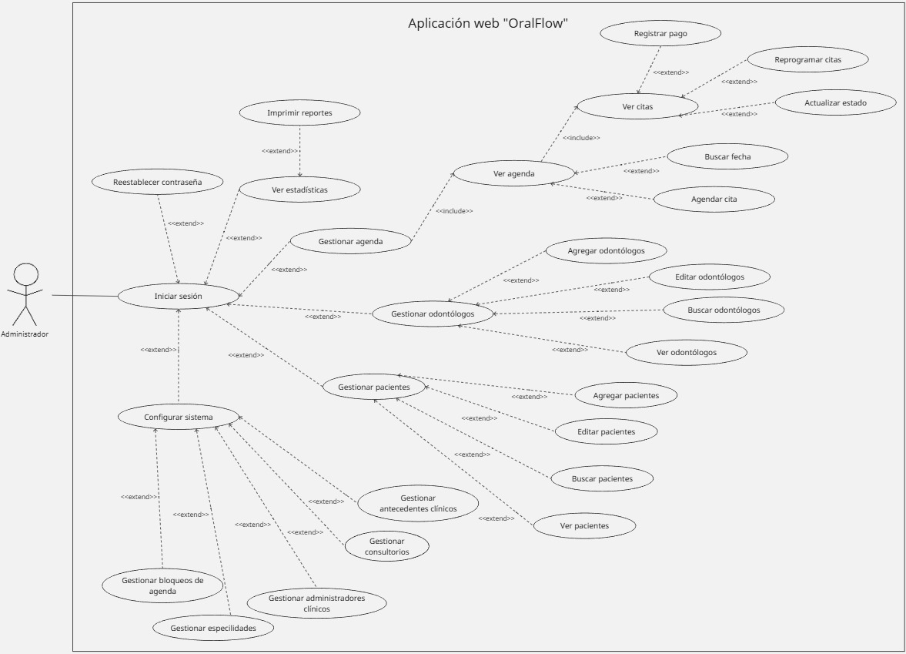
Con respecto al actor Administrador, en la Ilustración 1 se detalla que tiene la capacidad de gestionar usuarios (administradores clínicos, odontólogos y pacientes), gestionar especialidades, consultorios, antecedentes clínicos y bloqueos de agenda, así como de configurar parámetros del sistema y gestionar citas. Además, puede visualizar estadísticas e imprimir reportes generales, funciones que permiten un control total sobre la operación del consultorio.
Ilustración 1: Diagrama de casos de uso para el actor Administrador
Realizado por: Tibán S., 2025.

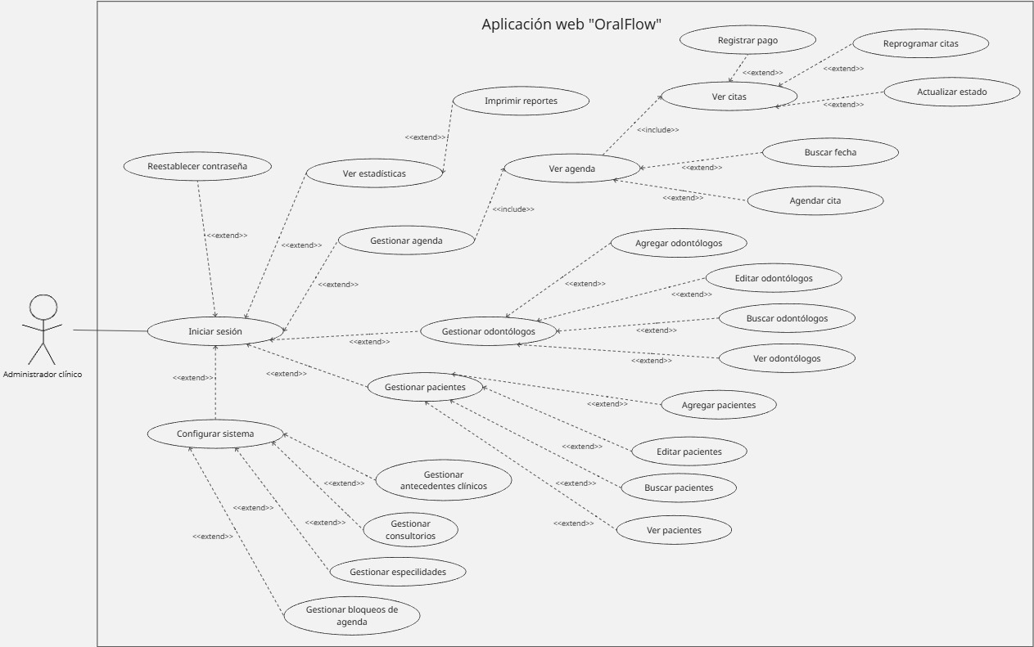
En la Ilustración 2 se presentan los casos de uso del Administrador clínico, el cual comparte varias de las funciones del Administrador, como la gestión de odontólogos, pacientes, citas, agenda y configuraciones generales. Sin embargo, este actor no puede crear ni desactivar administradores clínicos ni acceder a la interfaz de administración de Django, lo que lo posiciona como un gestor operativo del consultorio con atribuciones más acotadas.
Ilustración 2: Diagrama de casos de uso para el actor Administrador clínico
Realizado por: Tibán S., 2025.

La Ilustración 3 muestra los casos de uso del Odontólogo, quien tiene acceso a su perfil profesional, puede gestionar y atender citas, visualizar y editar su agenda, así como registrar y consultar pacientes bajo su atención. También puede agregar fichas clínicas, registrar observaciones y actualizar el estado de las citas. Este actor dispone de funcionalidades orientadas al ámbito asistencial, manteniendo un control detallado de la información clínica de los pacientes que atiende.
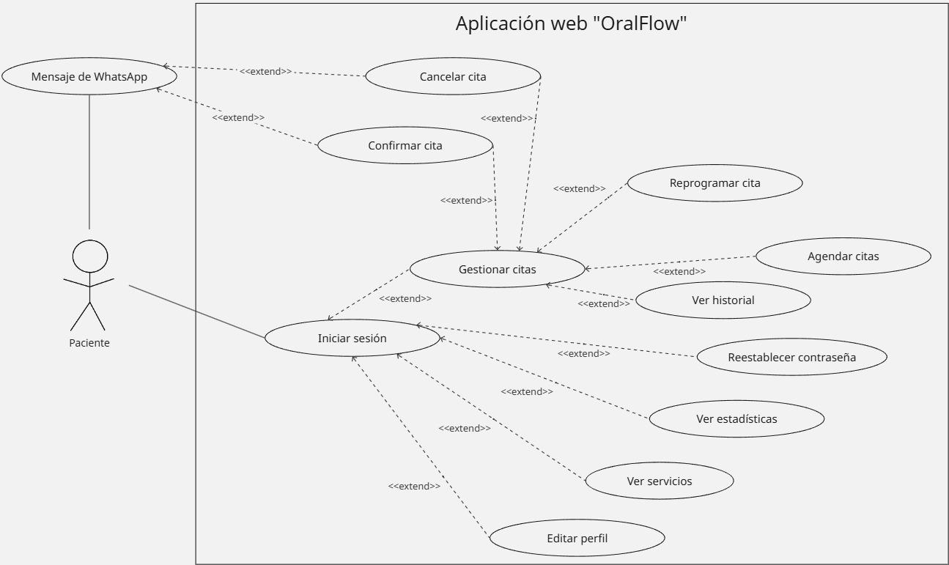
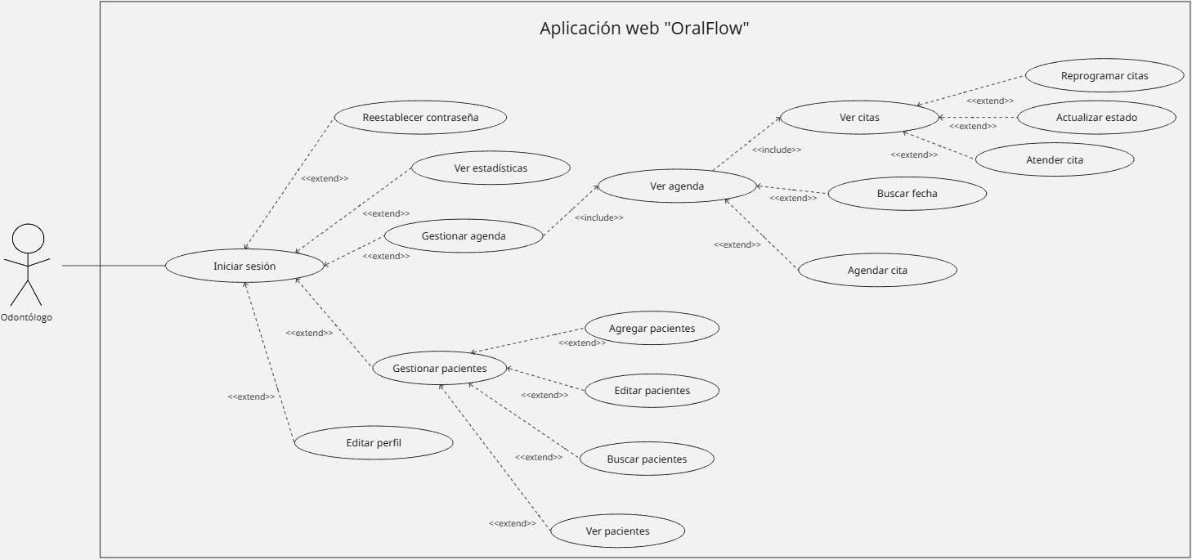
Por último, en la Ilustración 4 se presentan los casos de uso del Paciente, actor que interactúa directamente con la aplicación web. El paciente puede iniciar sesión, gestionar sus citas (agendar, reprogramar, cancelar y confirmar), además de visualizar servicios disponibles, su historial y estadísticas personales. También cuenta con la capacidad de recibir notificaciones a través de WhatsApp.
Ilustración 4: Diagrama de casos de uso para el actor Paciente
Realizado por: Tibán S., 2025.

Ilustración 3: Diagramas de casos de uso para el actor Odontólogo
Realizado por: Tibán S., 2025.

Descripción de Actores

Administrador
Actor | Administrador | Identificador:  AT-01
Descripción | Usuario con permisos totales que supervisa el funcionamiento general del sistema, gestiona usuarios, configuraciones y reportes.
Características | - Acceso completo a todos los módulos del sistema menos atención clínica.  - Capacidad de crear, editar y desactivar usuarios.  - Control de parámetros, especialidades, consultorios y antecedentes.
Relación | Interactúa con el Administrador Clínico, Odontólogos y Pacientes a través de la gestión de sus registros y permisos.
Referencias | Casos de uso: Gestionar usuarios, Gestionar configuraciones, Visualizar reportes, Administrar consultorios.

Atributos
Nombre | Descripción | Tipo
id_usuario | Identificador único del usuario | Integer
id_rol | Identificador de rol asociado al actor dentro del sistema | Integer
is_superuser | Campo que identifica al administrador general del resto de usuarios | Boolean
is_staff | Campo que permite el ingreso al panel de Django | Boolean
primer_nombre | Nombre del administrador | Varchar(100)
primer_apellido | Apellido del administrador | Varchar(100)
email | Correo de acceso | Varchar(254)

Comentarios
Actor con mayor jerarquía dentro del sistema; puede acceder al panel de administración de Django.

Administrador Clínico
Actor | Administrador Clínico | Identificador:  AT-02
Descripción | Usuario responsable de la gestión operativa del consultorio, con permisos de administración parcial para la interfaz de Django.
Características | - Acceso completo a todos los módulos del sistema menos atención clínica.  - Capacidad de crear, editar y desactivar usuarios.  - Control de parámetros, especialidades, consultorios y antecedentes.  - No tiene acceso al panel de Django ni puede gestionar administradores clínicos.
Relación | Colabora directamente con el Administrador y los Odontólogos para coordinar la operación diaria del consultorio.
Referencias | Casos de uso: Gestionar citas, Gestionar odontólogos, Gestionar pacientes, Visualizar agenda.

Atributos
Nombre | Descripción | Tipo
id_usuario | Identificador único del usuario | Integer
id_rol | Identificador de rol asociado al actor dentro del sistema | Integer
primer_nombre | Nombre del administrador clínico | Varchar(100)
primer_apellido | Apellido del administrador clínico | Varchar(100)
email | Correo de acceso | Varchar(254)

Comentarios
Este actor actúa como enlace entre el área administrativa y el área clínica, asegurando la correcta asignación de citas.

Odontólogo
Actor | Odontólogo | Identificador:  AT-03
Descripción | Profesional encargado de atender a los pacientes, gestionar su propia agenda y registrar la información clínica durante las consultas.
Características | - Puede visualizar, confirmar y atender citas.  - Registra fichas médicas y observaciones clínicas.  - Puede registrar el pago de sus citas.  - Administra su perfil y disponibilidad de horarios.
Relación | Interactúa con los administradores y con los Pacientes a través de las citas y fichas clínicas.
Referencias | Casos de uso: Atender cita, Registrar ficha médica, Gestionar horario, Visualizar agenda personal.

Atributos
Nombre | Descripción | Tipo
id_usuario | Identificador único del usuario | Integer
id_odontologo | Identificador único del usuario odontólogo | Integer
id_rol | Identificador de rol asociado al actor dentro del sistema | Integer
primer_nombre | Nombre del odontólogo | Varchar(100)
primer_apellido | Apellido del odontólogo | Varchar(100)
email | Correo de acceso | Varchar(254)
id_consultorio_defecto | Identificador asociado al consultorio donde atiende el odontólogo | Integer

Comentarios
Actor central en la gestión clínica del sistema; sus acciones impactan directamente en la atención al paciente.

Paciente
Actor | Paciente | Identificador:  AT-04
Descripción | Usuario que accede al sistema para agendar, cancelar o reprogramar citas, consultar su historial y recibir notificaciones.
Características | - Interacción directa con el sistema a través de la interfaz web.  - Puede gestionar sus citas y visualizar su historial médico.  - Recibe notificaciones automáticas por WhatsApp.
Relación | Se relaciona con los Odontólogos mediante las citas agendadas y fichas clínicas, y con el Administrador Clínico a través del proceso de registro.
Referencias | Casos de uso: Agendar cita, Reprogramar cita, Cancelar cita, Confirmar asistencia, Consultar historial.

Atributos
Nombre | Descripción | Tipo
id_usuario | Identificador único del usuario | Integer
id_paciente | Identificador único del usuario paciente | Integer
id_rol | Identificador de rol asociado al actor dentro del sistema | Integer
primer_nombre | Nombre del paciente | Varchar(100)
primer_apellido | Apellido del paciente | Varchar(100)
email | Correo de acceso | Varchar(254)
contacto_emergencia_nom | Nombre completo del contacto de emergencia del paciente | Varchar(100)
contacto_emergencia_cel | Celular del contacto de emergencia del paciente | Varchar(15)
contacto_emergencia_par | Parentesco del contacto de emergencia del paciente | Varchar(50)

Comentarios
Actor externo principal del sistema; su interacción define el flujo de citas y la comunicación automatizada.

Especificación de Casos de Uso

Caso de uso #1: Iniciar sesión
Caso de Uso | Iniciar sesión | Identificador:  CU-001
Actores | Administrador, Administrador Clínico, Odontólogo, Paciente
Tipo | Primario
Referencias | Restablecer contraseña
Precondición | - El usuario debe estar previamente registrado en el sistema.  - Debe contar con credenciales válidas (correo electrónico y contraseña).  - El sistema debe encontrarse operativo y con conexión al servidor de base de datos.
Postcondición | - El usuario accede al panel o interfaz correspondiente a su rol.  - El sistema crea una sesión activa con los permisos asociados al rol autenticado.
Descripción | El sistema valida los datos ingresados y redirige al usuario a la interfaz correspondiente a su rol, mostrando las opciones disponibles según sus permisos. Si las credenciales son incorrectas o el usuario está inactivo, el sistema muestra un mensaje de error e impide el acceso.
Resumen | Permite la autenticación de los diferentes usuarios del sistema y el control de acceso a las funcionalidades definidas para cada rol.

Curso Normal

Nro. | Ejecutor | Paso o Actividad
1 | Usuario (cualquiera de los actores) | Accede a la página principal del sistema.
2 | Usuario | Selecciona la opción “Iniciar sesión”.
3 | Sistema | Muestra el formulario de autenticación con campos para correo y contraseña.
4 | Usuario | Ingresa sus credenciales (correo electrónico y contraseña).
5 | Sistema | Valida las credenciales ingresadas contra la base de datos.
6 | Sistema | Verifica si el usuario se encuentra activo y su rol correspondiente.
7 | Sistema | Si las credenciales son válidas, genera una sesión y redirige al panel del rol correspondiente (Administrador, Administrador Clínico, Odontólogo o Paciente).
8 | Sistema | Muestra la interfaz personalizada del usuario autenticado.

Cursos Alternos

Nro. | Descripción de acciones alternas
5a | Si el correo o la contraseña no coinciden con ningún registro, el sistema muestra un mensaje de error: “Credenciales incorrectas”.
6a | Si el usuario se encuentra inactivo, el sistema muestra un mensaje de error: “Credenciales incorrectas”
7a | Si hay un error en la conexión con el servidor o base de datos, el sistema informa: “No se pudo conectar con el servidor, intente más tarde”.
7b | Si el usuario olvida su contraseña, puede seleccionar la opción “¿Olvidó su contraseña?” que lo redirige al caso de uso Restablecer contraseña.

Caso de uso #2: Gestionar agenda
Caso de Uso | Gestionar agenda | Identificador:  CU-002
Actores | Administrador, Administrador Clínico, Odontólogo
Tipo | Primario
Referencias | Ver agenda, Ver citas, Buscar fecha, Agendar cita, Editar Cita, Registrar Pago.
Precondición | - El actor debe haber iniciado sesión correctamente.  - Debe contar con permisos de acceso al módulo de agenda según su rol.  - Deben existir odontólogos y pacientes registrados en el sistema.
Postcondición | - La agenda se actualiza con las citas creadas, modificadas o reprogramadas.  - Las citas se reflejan con su pago registrado.  - Los estados de las citas se reflejan en la base de datos.  - Se envían notificaciones automáticas a los pacientes según el estado de la cita.
Descripción | Permite buscar fechas, programar nuevas citas, reprogramar citas existentes, actualizar su estado (pendiente, confirmada, cancelada, realizada o mantenimiento) y registrar el pago. El sistema sincroniza los cambios realizados y actualiza la disponibilidad de horarios en tiempo real.
Resumen | Permite la gestión integral del calendario de citas, optimizando la coordinación entre pacientes y odontólogos y asegurando la disponibilidad actualizada del consultorio.

Curso Normal

Nro. | Ejecutor | Paso o Actividad
1 | Actor (Administrador, Adm. Clínico u Odontólogo) | Inicia sesión en el sistema.
2 | Sistema | Valida credenciales y muestra el panel correspondiente al rol.
3 | Actor | Accede al módulo “Agenda”.
4 | Sistema | Muestra la vista del calendario con las citas existentes.
5 | Actor | Puede buscar una fecha específica o filtrar citas por odontólogo o paciente.
6 | Sistema | Muestra los resultados filtrados según los criterios seleccionados.
7 | Actor | Selecciona una fecha y horario disponible para agendar una nueva cita.
8 | Sistema | Despliega formulario para ingresar datos de la cita (paciente, odontólogo, motivo, hora).
9 | Actor | Completa la información y guarda la cita.
10 | Sistema | Registra la cita en la base de datos y actualiza la agenda.
11 | Actor | Puede reprogramar citas existentes seleccionando nueva fecha y hora.
12 | Sistema | Actualiza los datos de la cita y notifica al paciente.
13 | Actor | Puede actualizar el estado de una cita (confirmada, cancelada, realizada o mantenimiento).
14 | Sistema | Registra el cambio de estado y actualiza las estadísticas correspondientes.
15 | Actor | Puede registrar el pago de una cita.
16 | Sistema | Registra el pago correspondiente y actualiza la cita

Cursos Alternos

Nro. | Descripción de acciones alternas
5a | Si no existen citas registradas para la fecha seleccionada, el sistema muestra el mensaje: “No hay citas programadas”.
9a | Si se omite información obligatoria al crear la cita, el sistema solicita completar los campos requeridos.
10a | Si ocurre un error al guardar la cita, el sistema muestra: “No se pudo registrar la cita, intente nuevamente”.
10a | Si ocurre un error al registrar el pago de la cita, el sistema muestra: “No se pudo registrar el pago de la cita, intente nuevamente”.

Caso de uso #3: Gestionar odontólogos
Caso de Uso | Gestionar odontólogos | Identificador:  CU-003
Actores | Administrador, Administrador Clínico
Tipo | Primario
Referencias | Agregar odontólogo, Editar odontólogo, Buscar odontólogo, Ver odontólogos.
Precondición | - El actor debe haber iniciado sesión en el sistema.  - El actor debe tener permisos de gestión sobre el módulo de odontólogos.  - Debe existir al menos una especialidad y consultorio registrados para asignación.
Postcondición | - Los registros de odontólogos se crean, actualizan o eliminan en la base de datos.  - Se actualiza la lista visible en el módulo de gestión.  - Los cambios se reflejan en los módulos de agenda y citas.
Descripción | Los actores pueden agregar nuevos profesionales, editar su información personal o profesional, buscar registros existentes y consultar la lista completa de odontólogos.
Resumen | Permite mantener actualizada la información de los odontólogos registrados en el sistema, garantizando que solo personal activo y correctamente identificado pueda ser asignado a citas y atenciones clínicas.

Curso Normal

Nro. | Ejecutor | Paso o Actividad
1 | Actor (Administrador o Adm. Clínico) | Inicia sesión en el sistema y accede al panel principal.
2 | Sistema | Verifica credenciales y carga el panel correspondiente al rol.
3 | Actor | Selecciona la opción “Odontólogos” dentro del menú principal.
4 | Sistema | Muestra la lista de odontólogos registrados.
5 | Actor | Puede buscar odontólogos por nombre, especialidad o estado.
6 | Sistema | Muestra los resultados de la búsqueda.
7 | Actor | Selecciona la opción “Agregar odontólogo”.
8 | Sistema | Despliega formulario con campos de datos personales, especialidad y consultorio asignado.
9 | Actor | Ingresa los datos del nuevo odontólogo y confirma el registro.
10 | Sistema | Valida los campos, guarda la información y muestra mensaje de éxito.
11 | Actor | Puede seleccionar un odontólogo existente para editar o actualizar datos.
12 | Sistema | Muestra los campos editables y aplica los cambios en la base de datos.
13 | Actor (solo Administrador) | Puede desactivar el registro de un odontólogo.
14 | Sistema | Aplica la acción y actualiza la lista general.

Cursos Alternos

Nro. | Descripción de acciones alternas
9a | Si se omite información obligatoria, el sistema indica los campos que deben completarse antes de guardar.
13a | Si el odontólogo tiene citas activas, el sistema alerta y pide confirmación para aginar las citas en estado de “mantenimiento” para modificar la nueva atención
14a | Si ocurre un error en la base de datos, el sistema muestra: “No se pudo aplicar la acción, intente nuevamente”.

Caso de uso #4: Gestionar pacientes
Caso de Uso | Gestionar pacientes | Identificador:  CU-004
Actores | Administrador, Administrador Clínico, Odontólogo
Tipo | Primario
Referencias | Agregar paciente, Editar paciente, Buscar paciente, Ver paciente.
Precondición | - El actor debe haber iniciado sesión correctamente.  - Debe contar con permisos para acceder al módulo de pacientes.  - El sistema debe tener conexión activa con la base de datos.
Postcondición | - Los datos de los pacientes se registran o actualizan correctamente en la base de datos.  - Los cambios se reflejan en los módulos de citas y fichas clínicas.  - Se garantiza la integridad y actualización de la información de cada paciente.
Descripción | Incluye la creación de nuevos pacientes, edición de datos personales o de contacto, búsqueda por criterios (nombre o cédula), y la visualización detallada del historial del paciente.  El Odontólogo puede acceder a la información solo de los pacientes bajo su atención, mientras que el Administrador y el Administrador Clínico pueden acceder al registro completo.
Resumen | Permite mantener actualizada la base de datos de pacientes, facilitando la gestión de información personal y médica, y sirviendo de base para la asignación de citas y registros clínicos.

Curso Normal

Nro. | Ejecutor | Paso o Actividad
1 | Actor (Administrador, Adm. Clínico u Odontólogo) | Inicia sesión y accede al módulo “Pacientes”.
2 | Sistema | Muestra la lista general de pacientes registrados (según permisos del actor).
3 | Actor | Puede buscar un paciente por nombre o cédula.
4 | Sistema | Filtra los resultados y muestra coincidencias.
5 | Actor | Selecciona la opción “Agregar paciente” para registrar un nuevo usuario.
6 | Sistema | Despliega el formulario con los campos requeridos (datos personales, contacto y antecedentes).
7 | Actor | Ingresa la información solicitada y confirma el registro.
8 | Sistema | Valida los datos y guarda la información en la base de datos.
9 | Actor | Puede seleccionar un paciente existente para editar su información.
10 | Sistema | Muestra los campos editables y actualiza el registro al guardar.
11 | Actor | Visualiza el historial y la información médica del paciente.
12 | Sistema | Muestra los datos completos del paciente y su historial clínico asociado.

Cursos Alternos

Nro. | Descripción de acciones alternas
3a | Si no existen coincidencias en la búsqueda, el sistema muestra: “No se encontraron resultados”.
7a | Si faltan campos obligatorios, el sistema muestra un mensaje de advertencia y no guarda el registro.
8a | Si el número de cédula o correo ya existen en la base de datos, el sistema muestra: “El paciente ya está registrado”.

Caso de uso #5: Configurar sistema
Caso de Uso | Configurar sistema | Identificador:  CU-005
Actores | Administrador, Administrador Clínico
Tipo | Primario
Referencias | Gestionar antecedentes clínicos, Gestionar consultorios, Gestionar especialidades, Gestionar bloqueos de agenda.
Precondición | - El actor debe haber iniciado sesión correctamente.  - El sistema debe estar operativo y conectado a la base de datos.  - El actor debe tener permisos de configuración (el Administrador tiene acceso completo; el Administrador Clínico, limitado).
Postcondición | - Se actualizan los parámetros generales del sistema (antecedentes, consultorios, especialidades, bloqueos).  - Los cambios se reflejan en los módulos de citas, fichas médicas y agendas.
Descripción | Ambos actores pueden gestionar antecedentes clínicos, especialidades odontológicas, consultorios y bloqueos de agenda (por odontólogo o globales).  El Administrador cuenta con control total sobre la configuración, mientras que el Administrador Clínico tiene la limitación de no gestionar a más administradores clínicos.
Resumen | Permite mantener actualizado el entorno operativo del sistema, garantizando que las especialidades, consultorios, antecedentes clínicos y bloqueos de agenda se encuentren correctamente definidos y disponibles para los demás módulos.

Curso Normal

Nro. | Ejecutor | Paso o Actividad
1 | Actor (Administrador o Adm. Clínico) | Inicia sesión y accede al módulo “Configuración del sistema”.
2 | Sistema | Muestra el panel de configuración con las secciones disponibles (antecedentes clínicos, especialidades, consultorios, bloqueos).
3 | Actor | Selecciona una sección para gestionar.
4 | Sistema | Muestra la lista de registros existentes y opciones para agregar, editar o eliminar.
5 | Actor | Elige la acción deseada: agregar, modificar o eliminar un registro.
6 | Sistema | Despliega el formulario correspondiente y valida los datos ingresados.
7 | Actor | Confirma la acción.
8 | Sistema | Aplica los cambios, guarda la información en la base de datos y actualiza la vista.
9 | Actor | Puede repetir el proceso en otra sección (consultorios, antecedentes o bloqueos).
10 | Sistema | Actualiza la configuración general y deja registro en la auditoría.

Cursos Alternos

Nro. | Descripción de acciones alternas
5a | Si se intenta eliminar un registro en uso (por ejemplo, una especialidad asignada), el sistema muestra: “No se puede eliminar este elemento, está en uso”.
6a | Si se omiten datos obligatorios, el sistema solicita completar los campos faltantes.
8a | Si ocurre un error de validación o conexión, el sistema muestra: “No se pudo aplicar la configuración, intente nuevamente”.

Caso de uso #6: Atención clínica
Caso de Uso | Atención clínica | Identificador:  CU-006
Actores | Odontólogo
Tipo | Primario
Referencias | Casos de uso relacionados: Gestionar agenda (CU-002)
Precondición | - El odontólogo debe haber iniciado sesión en el sistema.  - Debe existir una cita previamente agendada y con estado “confirmada”.  - El paciente debe estar registrado en el sistema.
Postcondición | - Se registra la ficha clínica del paciente con los datos de la atención.  - El estado de la cita cambia a “realizada”.  - Se almacena la información clínica en la base de datos, junto con los archivos adjuntos (si los hubiera).
Descripción | Durante la atención, el odontólogo accede al detalle de la cita y completa los campos obligatorios: observación, diagnóstico y tratamiento.  De manera opcional, puede añadir comentarios adicionales y archivos adjuntos (imágenes, radiografías o documentos).  Una vez guardada la ficha, el sistema actualiza el estado de la cita a “realizada” y almacena toda la información en el historial clínico del paciente.
Resumen | Permite registrar la atención clínica del paciente asociada a una cita confirmada, garantizando la trazabilidad del diagnóstico, tratamiento y observaciones médicas.

Curso Normal

Nro. | Ejecutor | Paso o Actividad
1 | Odontólogo | Inicia sesión y accede al módulo “Agenda”.
2 | Sistema | Muestra la lista de citas asignadas al odontólogo.
3 | Odontólogo | Selecciona una cita con estado “confirmada”.
4 | Sistema | Despliega los datos del paciente y el formulario de atención clínica.
5 | Odontólogo | Completa los campos obligatorios: observación, diagnóstico y tratamiento.
6 | Odontólogo | (Opcional) Ingresa comentarios adicionales sobre el caso.
7 | Odontólogo | (Opcional) Adjunta archivos clínicos relevantes.
8 | Odontólogo | Guarda la información de la atención.
9 | Sistema | Valida los datos ingresados y registra la ficha médica asociada a la cita.
10 | Sistema | Cambia el estado de la cita a “realizada” y guarda fecha y hora de cierre.
11 | Sistema | Muestra mensaje de confirmación: “Atención registrada correctamente”.

Cursos Alternos

Nro. | Descripción de acciones alternas
3a | Si la cita seleccionada no tiene estado “confirmada”, el sistema muestra: “Solo se pueden atender citas confirmadas”.
5a | Si falta completar alguno de los campos obligatorios, el sistema no permite guardar y muestra: “Debe registrar observación, diagnóstico y tratamiento”.
7a | Si el archivo adjunto excede el tamaño permitido o formato inválido, el sistema notifica: “Archivo no válido, revise el formato o tamaño”.

Caso de uso #7: Gestionar administradores clínicos
Caso de Uso | Gestionar administradores clínicos | Identificador:  CU-007
Actores | Administrador
Tipo | Primario
Referencias | Casos de uso relacionados: Configurar sistema (CU-007)
Precondición | - El Administrador debe haber iniciado sesión correctamente.  - Debe contar con permisos de acceso al módulo de configuración del sistema.
Postcondición | - Se actualiza el registro de administradores clínicos en la base de datos.  - Los nuevos usuarios creados reciben el rol correspondiente.
Descripción | El sistema permite registrar nuevos usuarios asignándoles el rol adecuado, actualizar su información y modificar su estado (activo/inactivo).
Resumen | Permite la gestión completa de usuarios con rol de Administrador Clínico, garantizando la asignación correcta de permisos y el control jerárquico dentro del sistema.

Curso Normal

Nro. | Ejecutor | Paso o Actividad
1 | Administrador | Inicia sesión en el sistema y accede al módulo “Configuración del sistema”.
2 | Sistema | Muestra las opciones disponibles de configuración.
3 | Administrador | Selecciona la opción “Administradores clínicos”.
4 | Sistema | Despliega la lista de administradores clínicos registrados.
5 | Administrador | Selecciona la acción a realizar: agregar, editar o desactivar un usuario.
6 | Sistema | Si se agrega un nuevo usuario, muestra el formulario con los campos requeridos (nombre, correo, contraseña, estado).
7 | Administrador | Completa la información y confirma el registro o modificación.
8 | Sistema | Valida los datos, asigna el rol de Administrador Clínico y guarda los cambios en la base de datos.
9 | Administrador | Puede revisar la lista actualizada de administradores clínicos.
10 | Sistema | Actualiza la vista y muestra mensaje de confirmación: “Cambios guardados correctamente”.

Cursos Alternos

Nro. | Descripción de acciones alternas
7a | Si faltan campos obligatorios, el sistema solicita completarlos antes de guardar.
8a | Si el correo electrónico ya está registrado en otro usuario, el sistema muestra: “El correo ingresado ya está en uso”.

Caso de uso #8: Ver estadísticas
Caso de Uso | Ver estadísticas | Identificador:  CU-008
Actores | Administrador, Administrador Clínico, Odontólogo, Paciente
Tipo | Primario
Referencias | Gestionar agenda
Precondición | - El actor debe haber iniciado sesión correctamente.  - Debe tener permisos para visualizar estadísticas según su rol.  - Deben existir datos registrados (citas, pacientes, fichas clínicas, etc.) en la base de datos.
Postcondición | - Se muestran los indicadores estadísticos correspondientes al rol del usuario.  - Se permite filtrar la información por fechas, tipo de cita u otros criterios.
Descripción | Cada rol tiene un alcance distinto de visualización:  - Administrador y administrador clínico: Estadísticas globales de citas, pacientes y odontólogos.  - Odontólogo: Estadísticas personales de atenciones, pacientes atendidos, citas realizadas o canceladas.  - Paciente: Estadísticas de su historial personal de citas (pendientes, realizadas, canceladas).
Resumen | Permite que cada tipo de usuario visualice métricas y resultados de su actividad o del sistema, brindando soporte a la toma de decisiones y seguimiento del desempeño clínico y administrativo.

Curso Normal

Nro. | Ejecutor | Paso o Actividad
1 | Actor (Administrador, Adm. Clínico, Odontólogo o Paciente) | Inicia sesión en el sistema.
2 | Sistema | Muestra el panel correspondiente al rol autenticado.
3 | Actor | Selecciona la opción “Estadísticas” o “Panel de métricas”.
4 | Sistema | Recupera los datos correspondientes al rol del usuario desde la base de datos.
5 | Sistema | Procesa los datos y genera los gráficos o tablas según el tipo de estadística.
6 | Actor | (Opcional) Aplica filtros por fecha, odontólogo, consultorio o tipo de cita.
7 | Sistema | Actualiza la visualización con los nuevos criterios de filtrado.
8 | Actor | Analiza la información visual mostrada en pantalla.

Cursos Alternos

Nro. | Descripción de acciones alternas
4a | Si no existen datos registrados para el periodo seleccionado, el sistema muestra: “No hay datos disponibles para mostrar”.
6a | Si el filtro aplicado no arroja resultados, el sistema muestra un gráfico vacío con el mensaje: “Sin resultados para los criterios seleccionados”.

Caso de uso #9: Gestionar citas
Caso de Uso | Gestionar citas | Identificador:  CU-009
Actores | Paciente
Tipo | Primario
Referencias | Ver historial de citas, Confirmar cita, Cancelar cita, Reprogramar cita, Agendar cita, Recibir notificaciones.
Precondición | - El paciente debe haber iniciado sesión correctamente.  - Debe tener un perfil de paciente registrado en el sistema.  - El sistema debe tener odontólogos activos y horarios disponibles.
Postcondición | - Se crea, actualiza o edita una cita en la base de datos.  - El estado de la cita se actualiza según la acción realizada (pendiente, confirmada, cancelada, reprogramada).
Descripción | El paciente puede agendar nuevas citas, seleccionando odontólogo, fecha y hora disponible; confirmar citas pendientes para validar su asistencia; cancelar citas cuando no podrá asistir; o reprogramarlas a una nueva fecha disponible.  Además, puede consultar su historial de citas, visualizando las ya realizadas, canceladas o reprogramadas.  Cuando una cita falte 24 horas para su atención, el sistema enviará la notificación automática al WhatsApp del paciente para confirmar la asistencia.
Resumen | Permite que el paciente gestione de forma autónoma su agenda odontológica, optimizando la organización del consultorio y reduciendo los errores de coordinación.

Curso Normal

Nro. | Ejecutor | Paso o Actividad
1 | Paciente | Inicia sesión y accede al módulo “Mis Citas”.
2 | Sistema | Muestra la lista de citas del paciente con sus respectivos estados.
3 | Paciente | Selecciona la opción “Agendar nueva cita”.
4 | Sistema | Despliega el formulario con odontólogos disponibles, fechas y horarios.
5 | Paciente | Selecciona el odontólogo, la fecha, la hora y confirma la cita.
6 | Sistema | Registra la nueva cita con estado “pendiente” y envía notificación de confirmación.
7 | Paciente | Puede seleccionar una cita pendiente para confirmarla.
8 | Sistema | Cambia el estado de la cita a “confirmada” y notifica al odontólogo.
9 | Paciente | Puede cancelar una cita seleccionada antes de la fecha programada.
10 | Sistema | Cambia el estado a “cancelada” y actualiza la disponibilidad del horario.
11 | Paciente | Puede reprogramar una cita eligiendo nueva fecha y hora disponible.
12 | Sistema | Actualiza la información y mantiene el vínculo con el odontólogo.
13 | Paciente | Accede a la opción “Historial de citas”.
14 | Sistema | Muestra las citas pasadas con sus estados y detalles de atención.

Cursos Alternos

Nro. | Descripción de acciones alternas
4a | Si no hay odontólogos disponibles en la fecha seleccionada, el sistema muestra: “No hay horarios disponibles”.
7a | Si el paciente intenta confirmar una cita ya cancelada o realizada, el sistema muestra: “No se puede confirmar una cita inactiva”.

